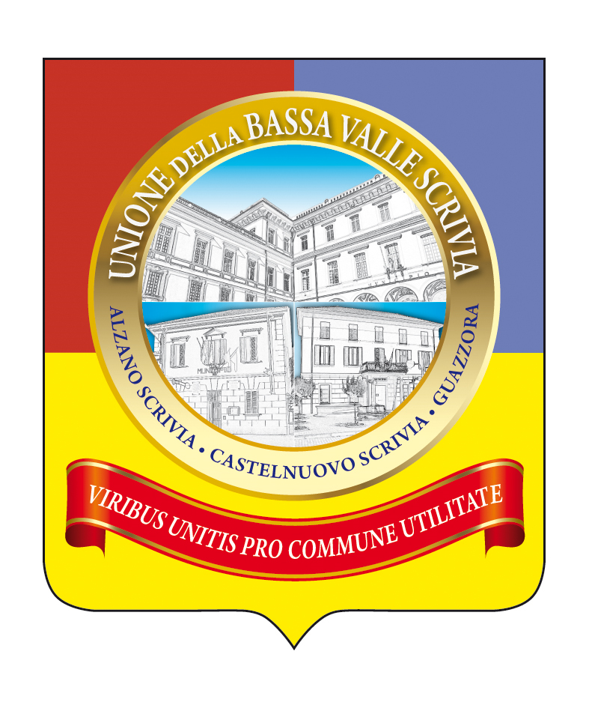
UNIONE
BASSA VALLE SCRIVIA
CASTELNUOVO SCRIVIA – GUAZZORA - ALZANO SCRIVIA
Provincia di Alessandria
Servizi a Domanda Individuale
Anno Scolastico 2021/2022

Ai genitori degli alunni frequentati
Scuola dell’Infanzia
Scuola Primaria
Scuola Second. di 1° Grado
di
Castelnuovo Scrivia (AL)

AVVISO

A PARTIRE DAL PROSSIMO 15 GIUGNO 2021
SARANNO APERTE LE ISCRIZIONI
AL SERVIZIO RISTORAZIONE SCOLASTICA (MENSA)
E AL SERVIZIO TRASPORTO SCOLASTICO (SCUOLABUS)
CHE ANDRANNO SOTTOSCRITTE DA ENTRAMBI I GENITORI

ATTENZIONE

PER LO SCUOLABUS LE ISCRIZIONI TERMINERANNO
IL GIORNO 15 LUGLIO 2021

Alla domanda (disponibile anche sul sito dell’Unione Bassa Valle Scrivia) va allegata copia del documento di identità dei soggetti sottoscrittori e può essere trasmessa PREFERIBILMENTE via mail all'indirizzo segreteria@unionebassavallescrivia.al.it
oppure via fax al n. 0131823088 - tramite servizio postale o all'Ufficio Protocollo dell'Unione Bassa Valle Scrivia dal lunedì al venerdì dalle ore 9.30 alle ore 12.30 escluso il mercoledì.

